Разработка нового типа лигандов на основе бензоазакраун-эфиров
Пашанова А. В.,^{1,2} Зубенко А. Д.,² Федорова О. А.²
Студент, 3 курс специалитета
¹Российский химико-технологический университет им. Д. И. Менделеева, Высший Химический Колледж РАН, Москва, Россия
²Институт элементоорганических соединений им. А. Н. Несмеянова, Москва, Россия
E-mail: 1404an99@mail.ru
Азакраун-соединения с дополнительными координирующими группами широко применяются во многих областях: в качестве контрастных агентов для МРТ [1], флуоресцентных зондов [2], компонентов радиофармпрепаратов [3] и агентов для хелатотерапии [4]. Такое многообразие практического применения азакраун-соединений обусловлено их способностью образовывать устойчивые комплексы с широким кругом ионов переходных металлов, а также с лантаноидами в водных средах.
Цель данной работы заключается в создании нового типа производных азакраун-эфиров с дополнительными координирующими группами и изучение их комплексообразующих свойств. Для получения производных с двумя различными типами хелатирующих групп 15-членный макроцикл 1 алкилировали хлорметилпиридином и бромацетамидом при кипячении в ацетонитриле в присутствии основания. Далее диамиды 2 и 3 восстанавливали комплексом BH₃·ТГФ с получением бензоазакраун-эфиров 4 и 5. В полученные соединения путем алкилирования были введены различные хелатирующие группы – карбоксильные, ацетамидные и пиколинатные.
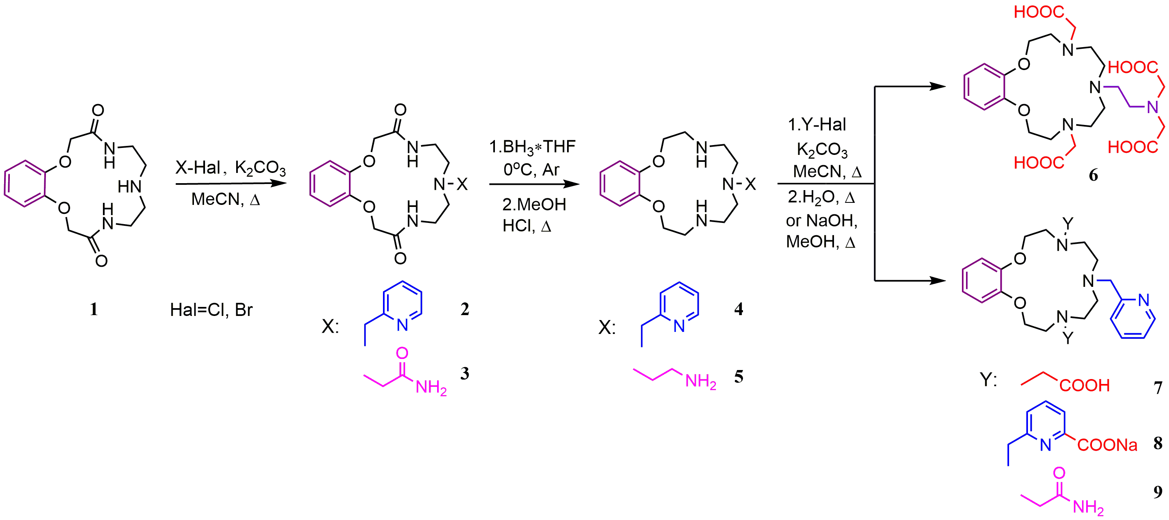
Структура полученных соединений была подтверждена с помощью ¹Н, ¹³С, COSY, HSQC, HMBC ЯМР-спектроскопии, а также рентгеноструктурного анализа.
Литература
1. F. Oukhatar, S. Meme, W. Meme et al. MRI Sensing of Neurotransmitters with a Crown Ether Appended Gd³⁺ Complex // ACS Chem. Neurosci., 2015, №6, p. 219–225.
2. I. Takashima, A. Kanegae, M. Sugimoto, A. Ojida. Aza-Crown-Ether-Appended Xanthene: Selective Ratiometric Fluorescent Probe for Silver(I) Ion Based on Arene-Metal Ion
Interaction // Inorg. Chem., 2014, №53, p. 7080–7082.
3. C. F. Ramogida, C. Orvig. Tumour targeting with radiometals for diagnosis
and therapy // Chem. Commun., 2013, №49, p. 4720–4739.
4. M. Regueiro-Figueroa, D. Esteban-Gomez, A. de Blas et al. Understanding Stability Trends along the Lanthanide Series // Chem. Eur. J., 2014, №20, p. 3974–3981.

